1.Вырезка Гугл планета Земля.
Стрелочкой отмечено примерное расположение земельного участка.
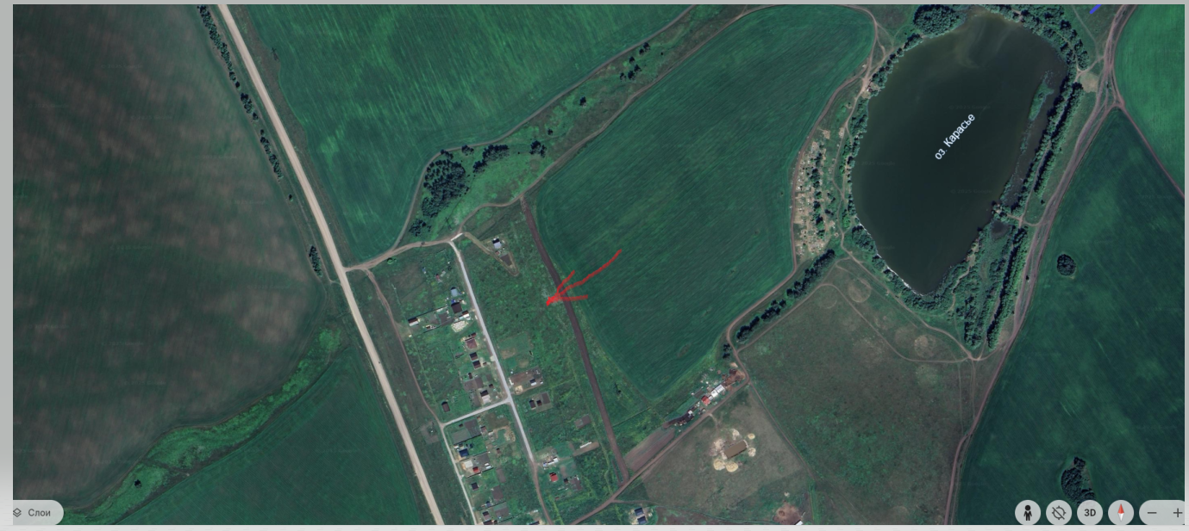

2 Вырезка с Яндекс карты.

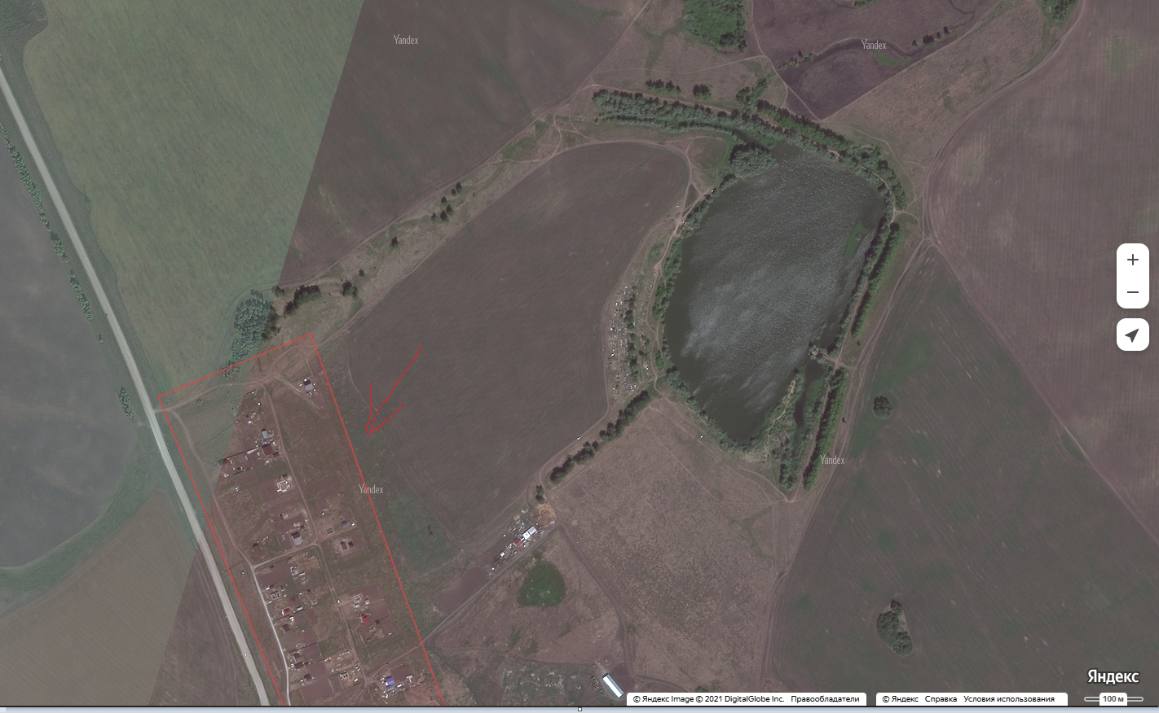
3. Вырезка НСПД
